EM SUA APOSTILA DE ATIVIDADES 1- USE A FOLHA DE REDAÇÃO E ESCOLHA DOIS TEMAS
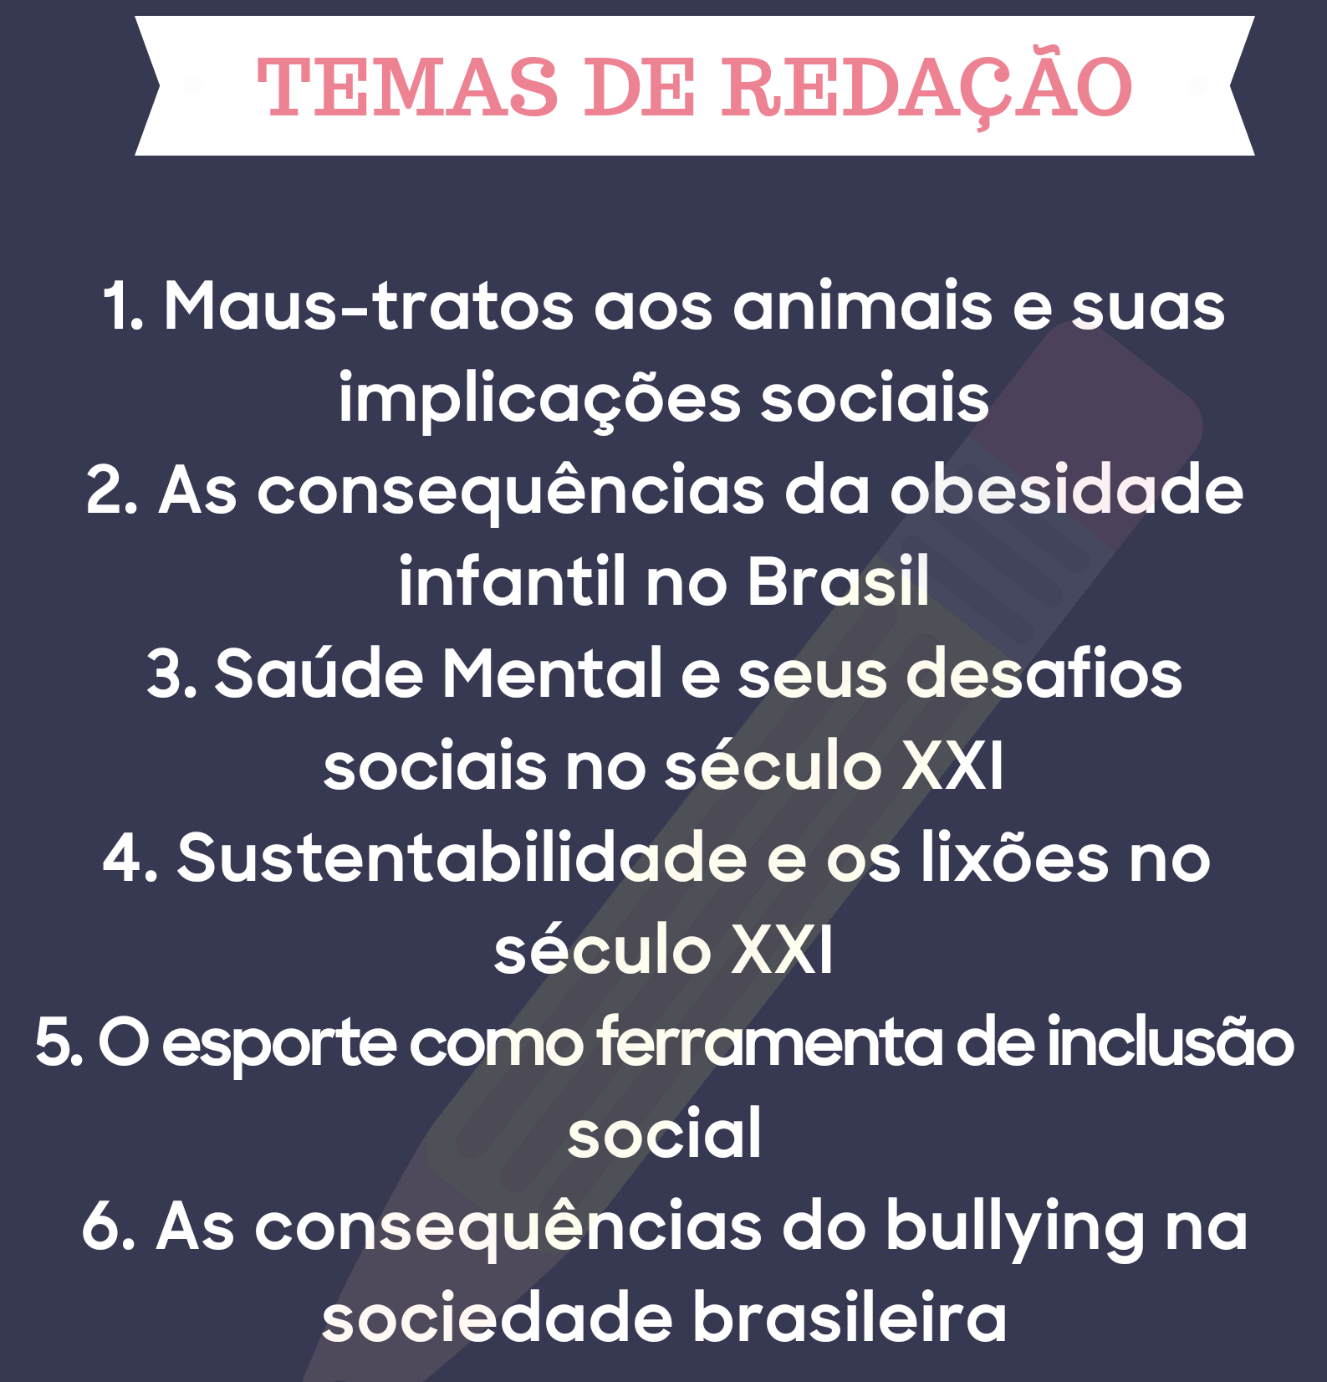
ENVIAR ATÉ SEXTA FEIRA PARA O EMAIL: entregamaterial@gmail.com ou por whatsapp
Com nome e turma .

